

РОССИЙСКАЯ ФЕДЕРАЦИЯ

РОСТОВСКАЯ ОБЛАСТЬ

МУНИЦИПАЛЬНОЕ ОБРАЗОВАНИЕ «БЕЛОКАЛИТВИНСКИЙ РАЙОН»

АДМИНИСТРАЦИЯ БЕЛОКАЛИТВИНСКОГО РАЙОНА

ПОСТАНОВЛЕНИЕ
от 14.02.2025 № 220

г. Белая Калитва

Об утверждении проекта межевания территории в районе многоквартирного жилого дома № 27 по ул. Калинина для размещения контейнерных площадок в г. Белая Калитва
В соответствии со статьями 8, 42, 43, 45, 46 Градостроительного кодекса Российской Федерации, Федеральным законом от 06.10.2003 № 131-ФЗ «Об общих принципах организации местного самоуправления в Российской Федерации», постановлением председателя Собрания депутатов - главы Белокалитвинского района от 10.01.2025 № 1 «О проведении публичных слушаний по документации «Проект межевания территории в районе многоквартирного жилого дома № 27 по ул. Калинина для размещения контейнерных площадок в г. Белая Калитва», на основании заключения о результатах публичных слушаний от 31.01.2025 № 3, Администрация Белокалитвинского района п о с т а н о в л я е т:

1. Утвердить проект межевания территории в районе многоквартирного жилого дома № 27 по ул. Калинина для размещения контейнерных площадок в г. Белая Калитва (прилагается).
2. Настоящее постановление подлежит официальному опубликованию и размещению на официальном сайте Администрации Белокалитвинского района в течении семи дней со дня принятия.
3. Контроль за исполнением настоящего постановления возложить на заместителя главы Администрации Белокалитвинского района по строительству, промышленности, транспорту, связи Голубова В.Г.

И.о. главы Администрации

Белокалитвинского района О.Э. Каюдин

Приложение
к постановлению
Администрации
Белокалитвинского района
от 14.02.2025 № 220
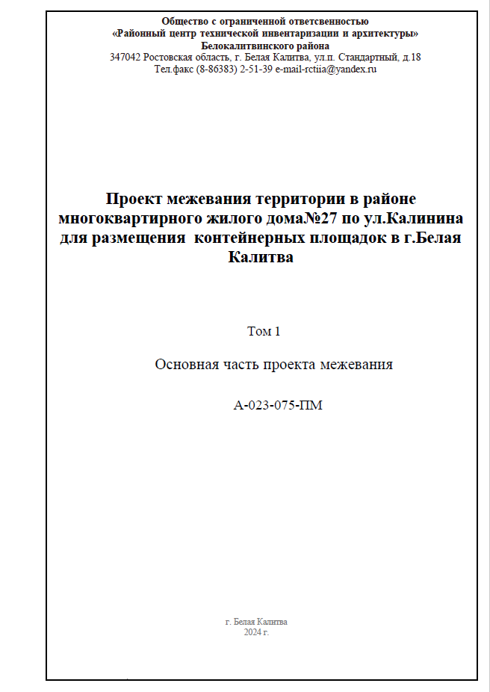
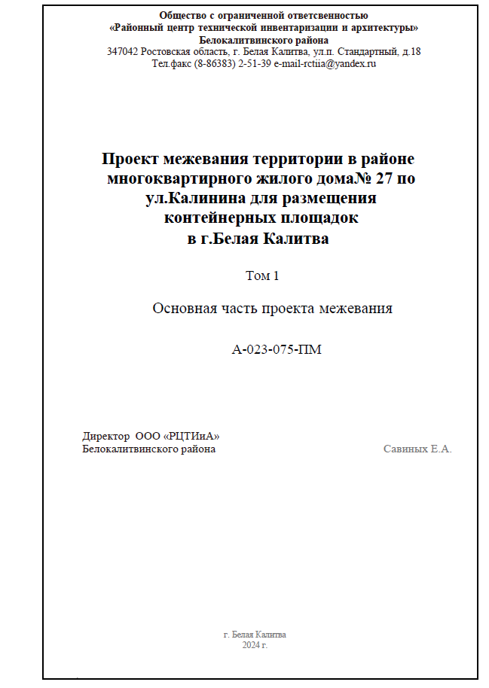

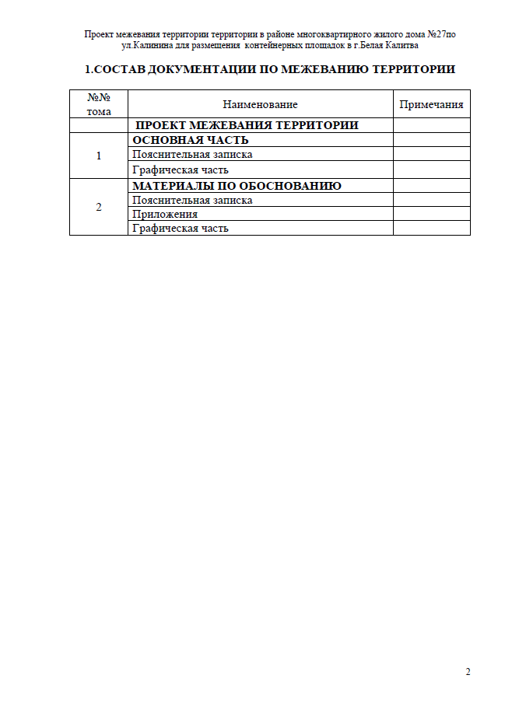

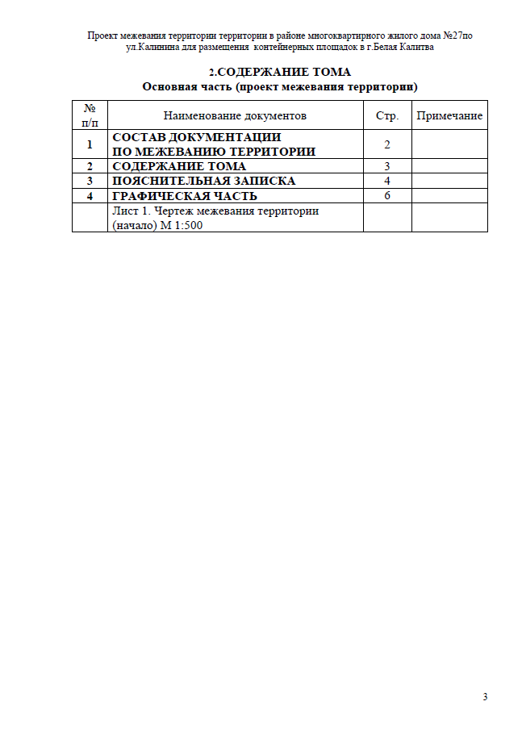

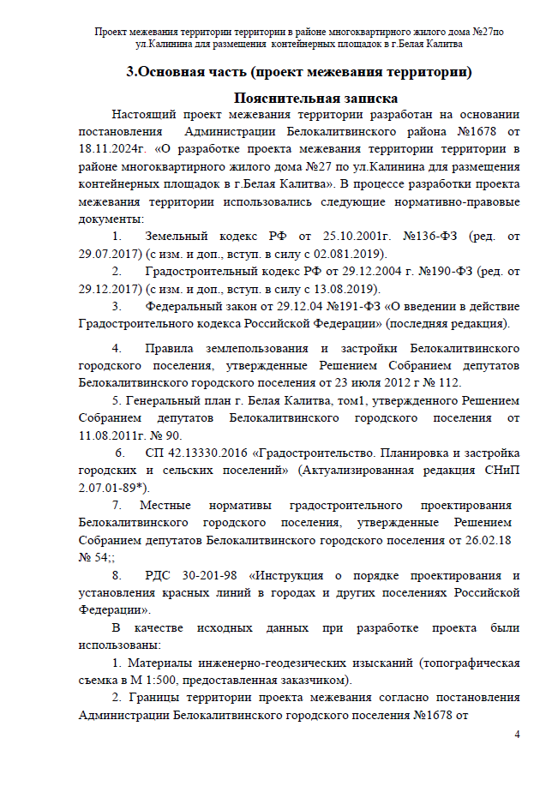

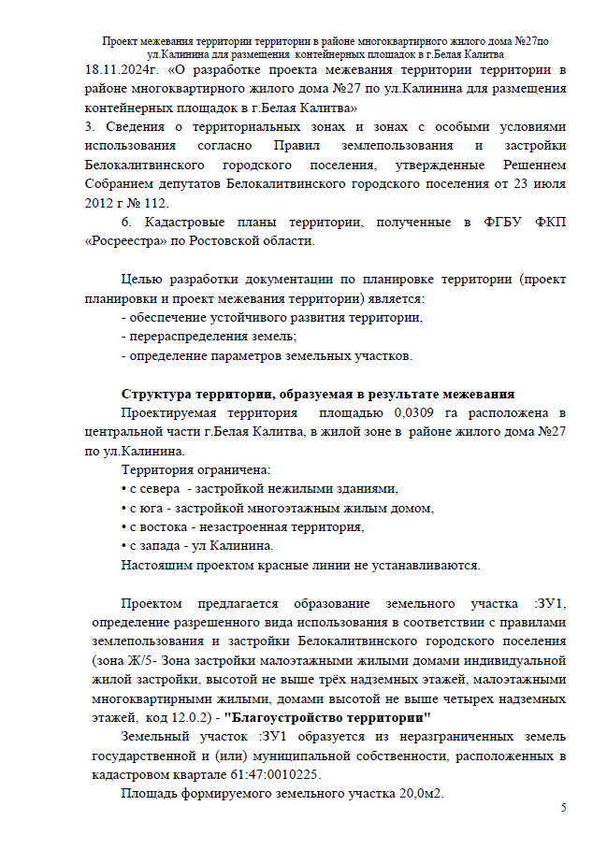

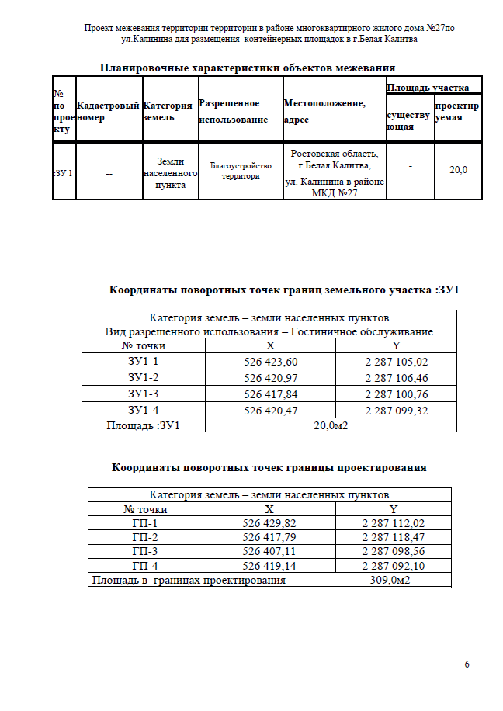

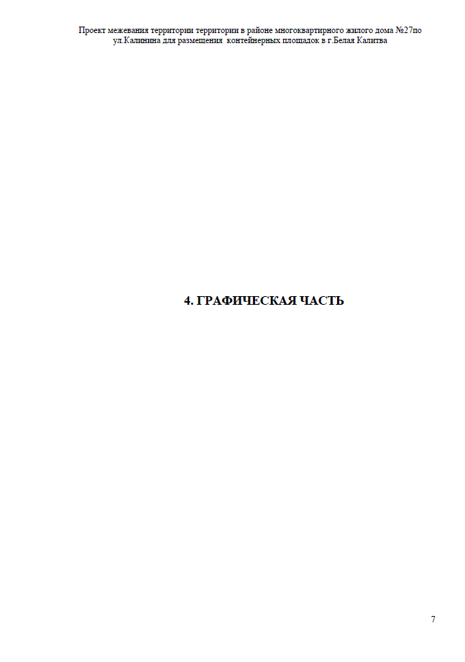

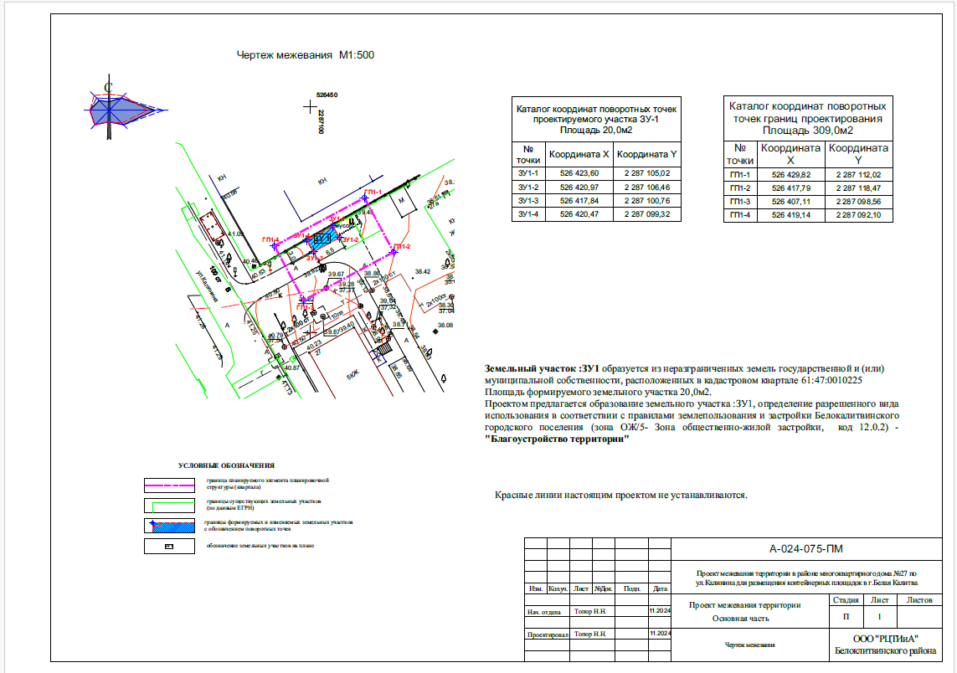

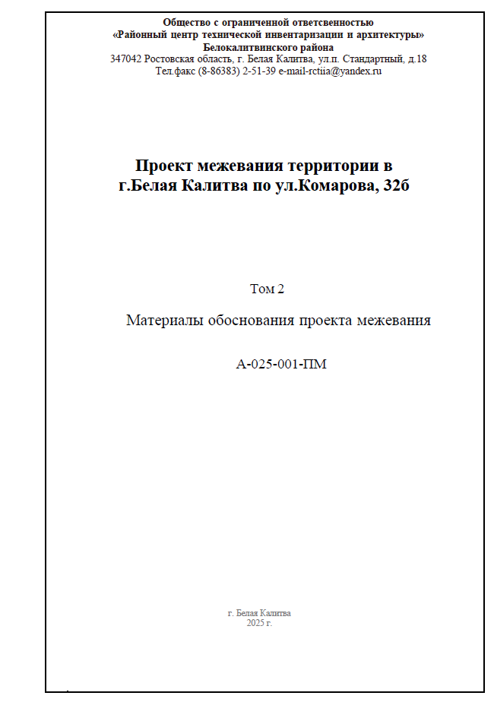

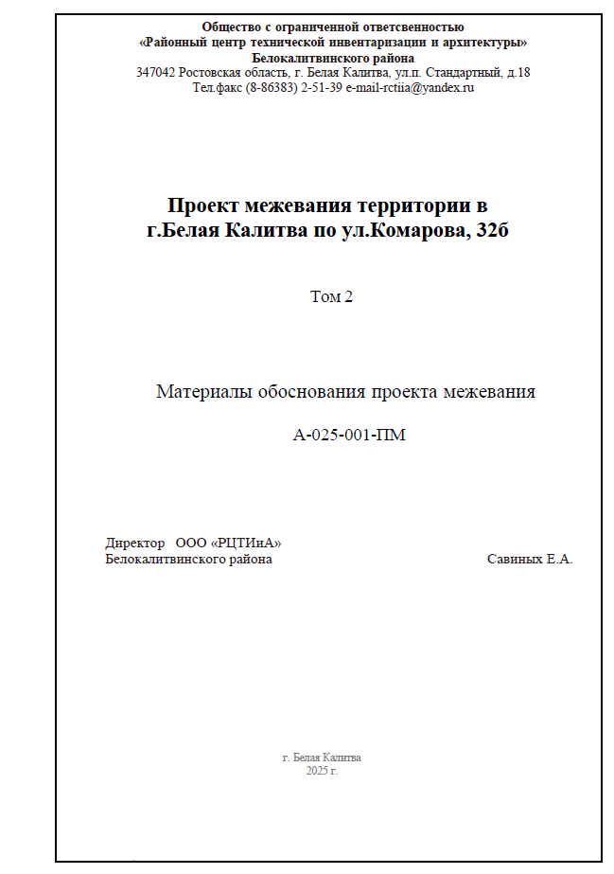

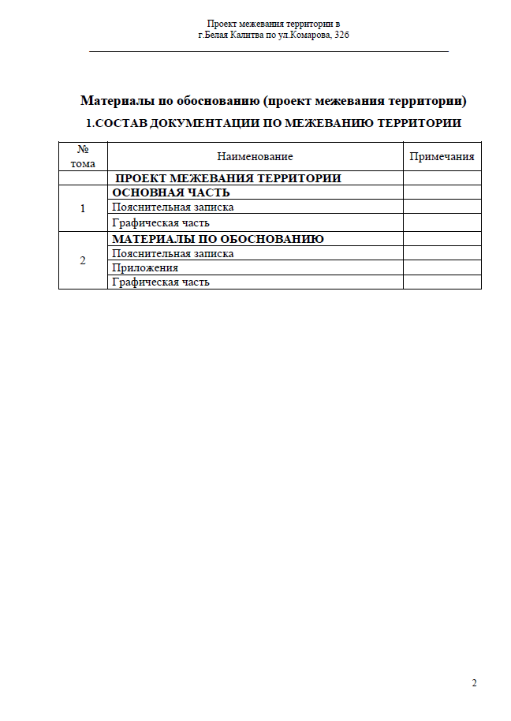

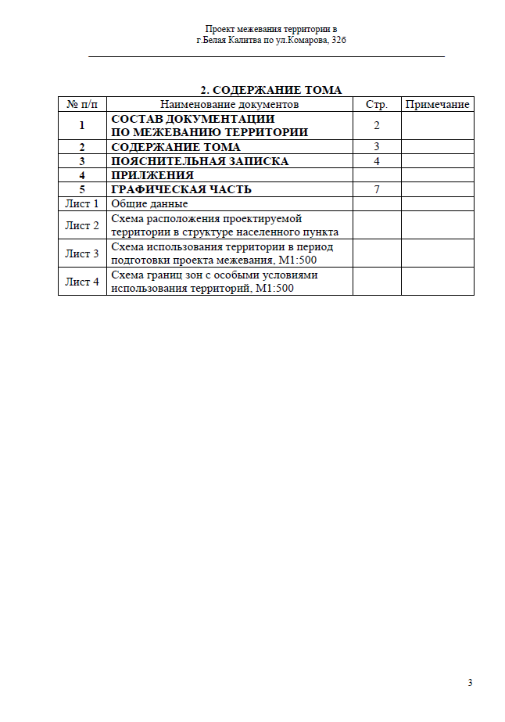

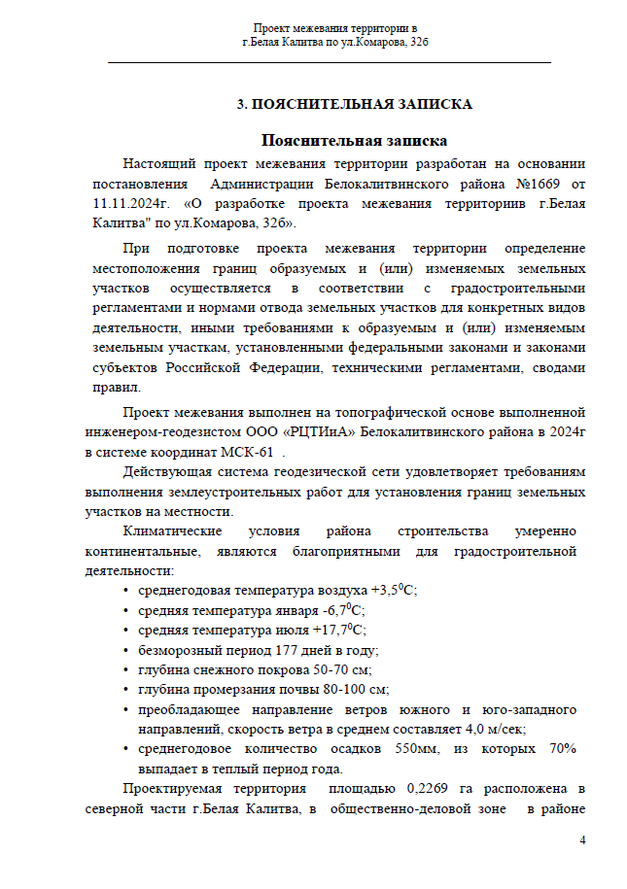

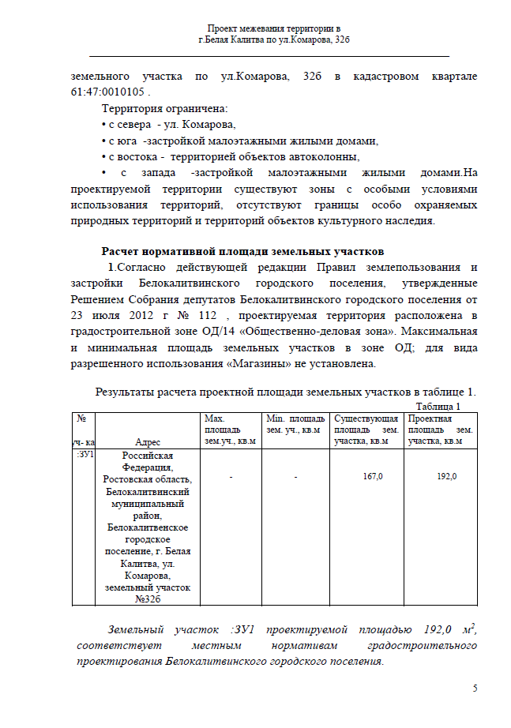

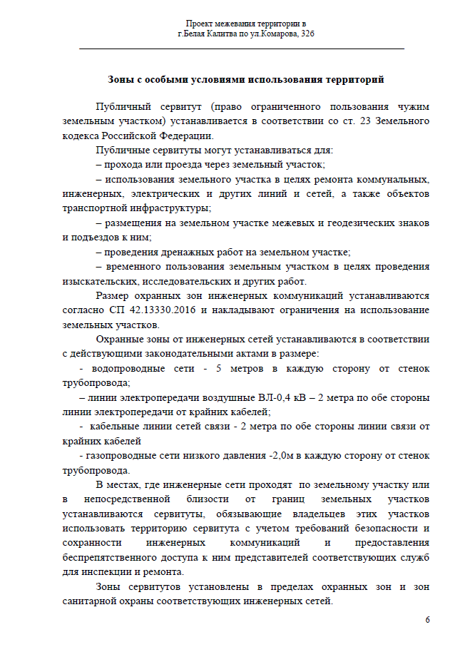

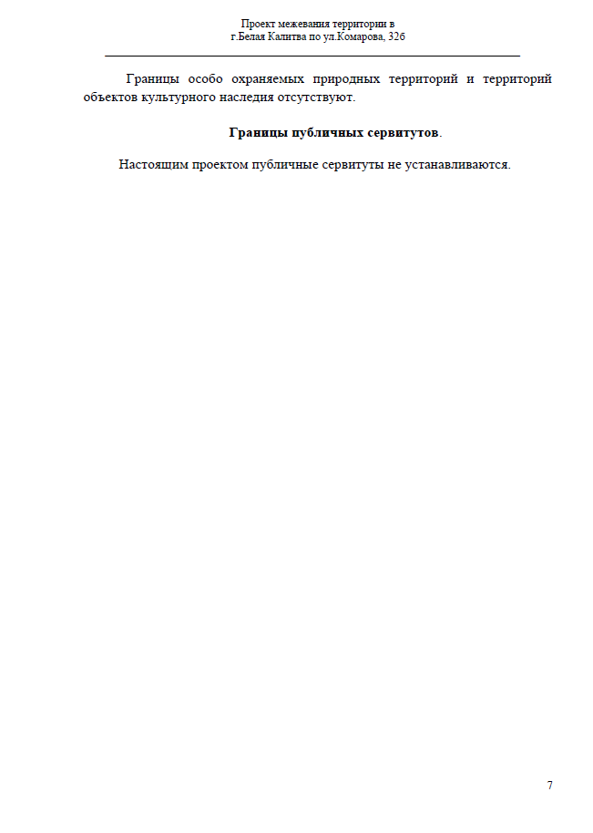

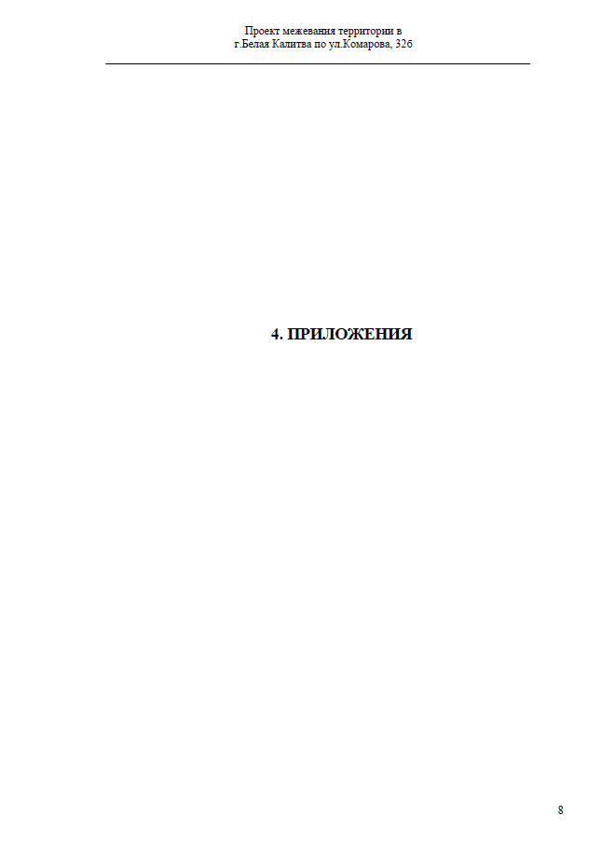
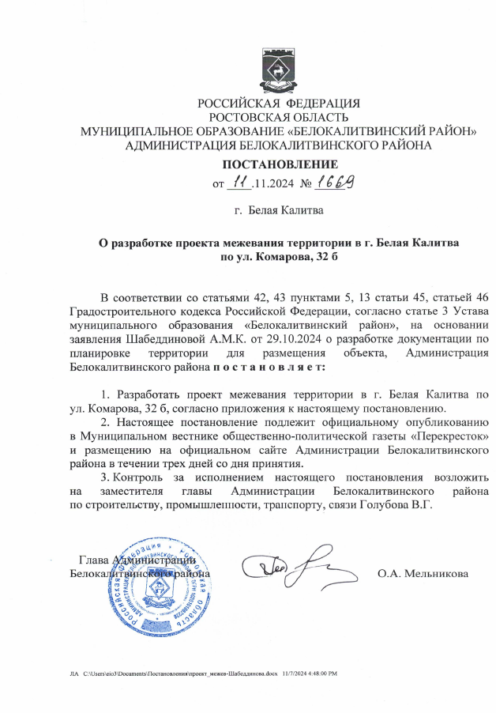

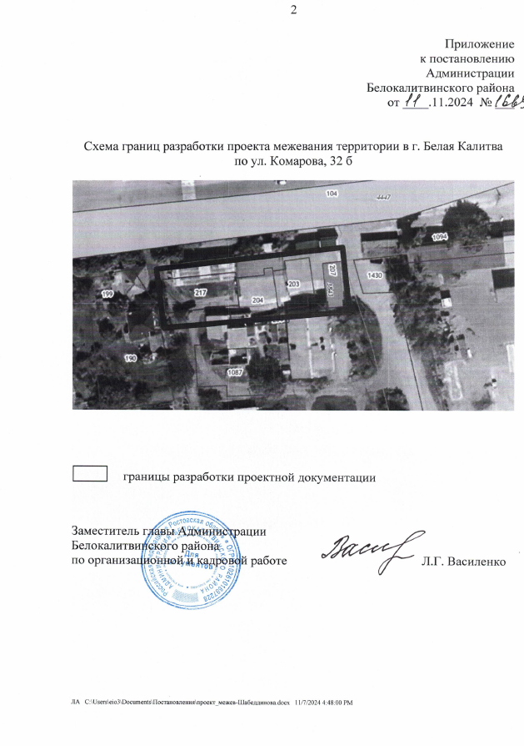

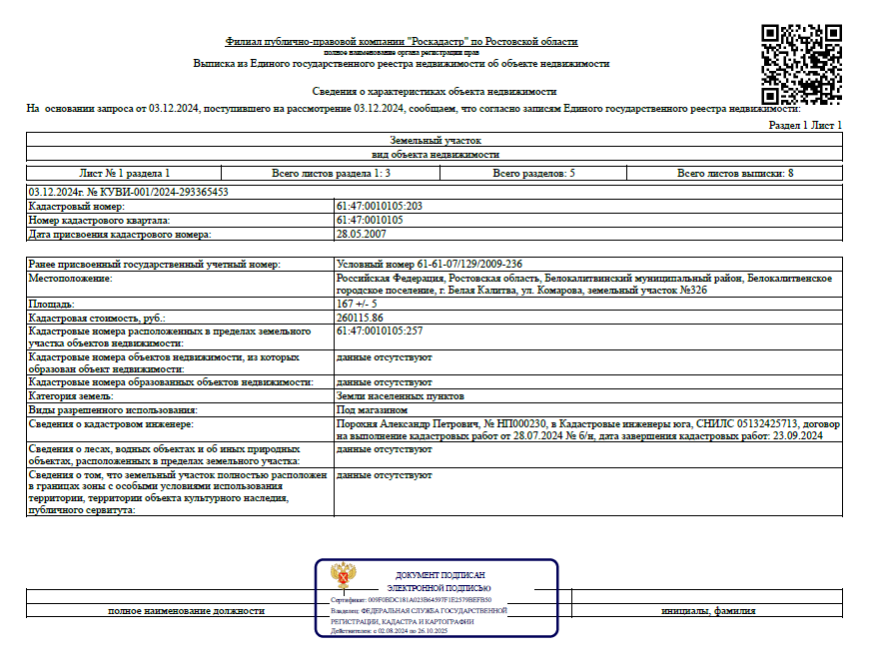

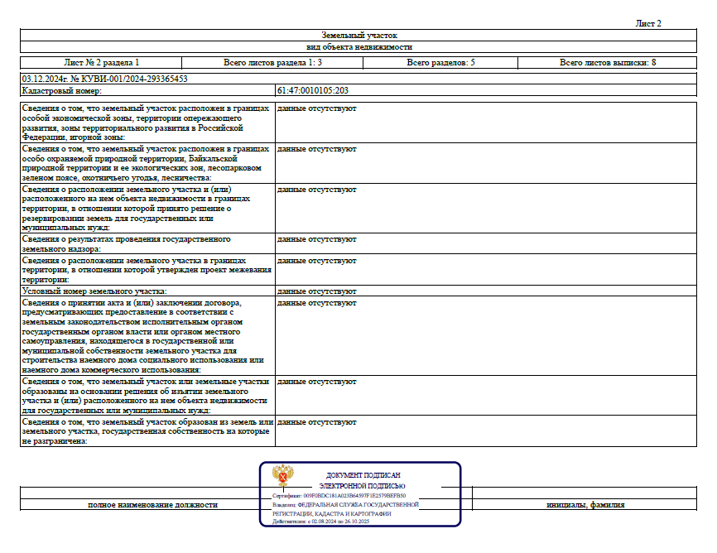

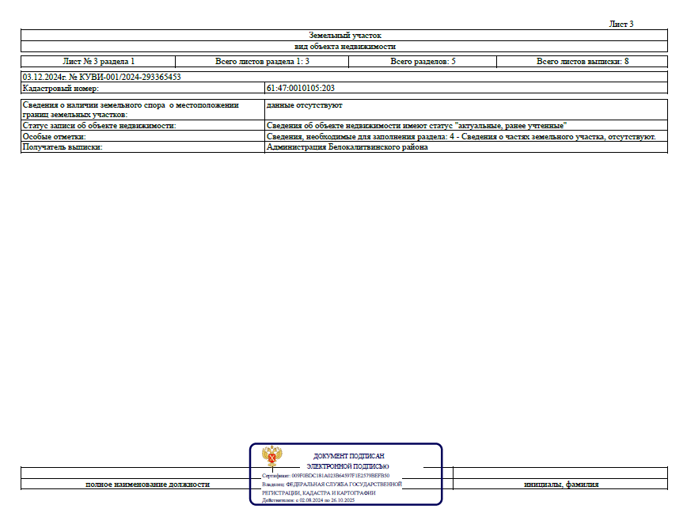

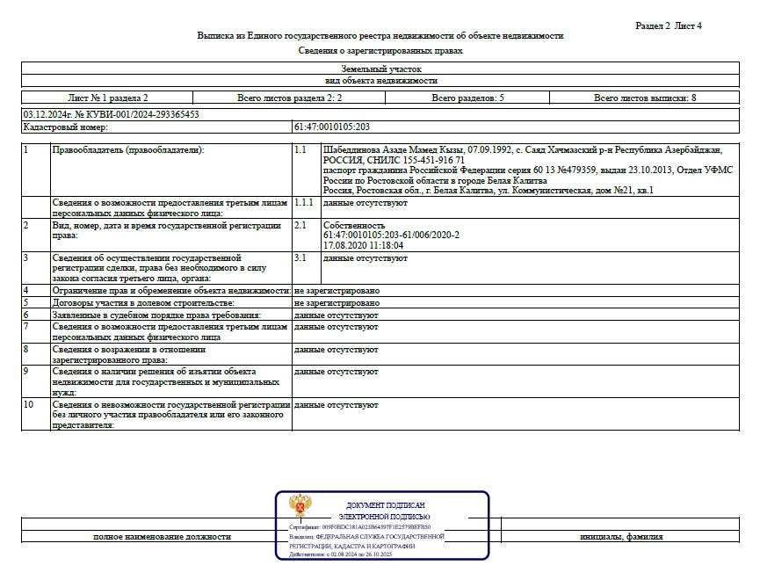

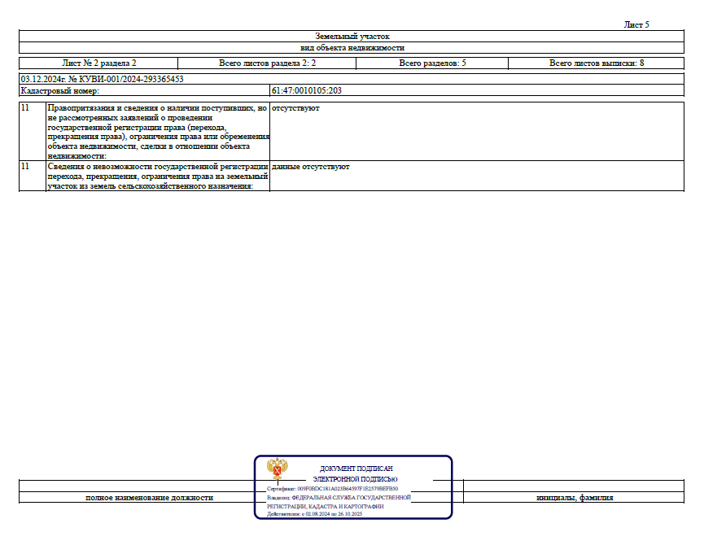

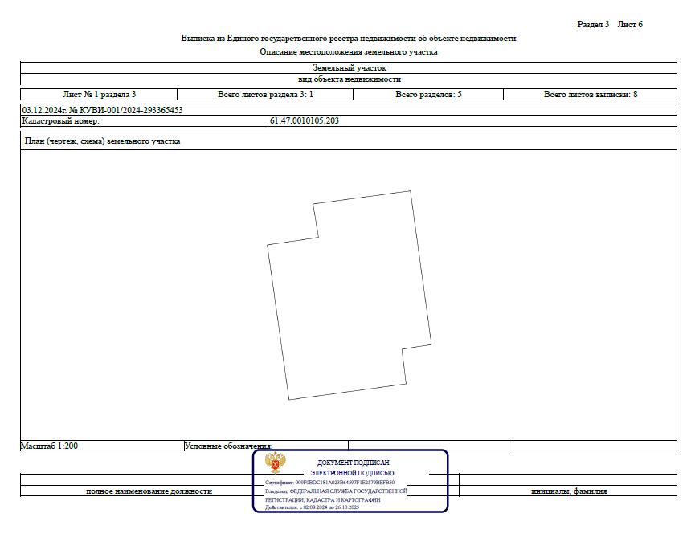

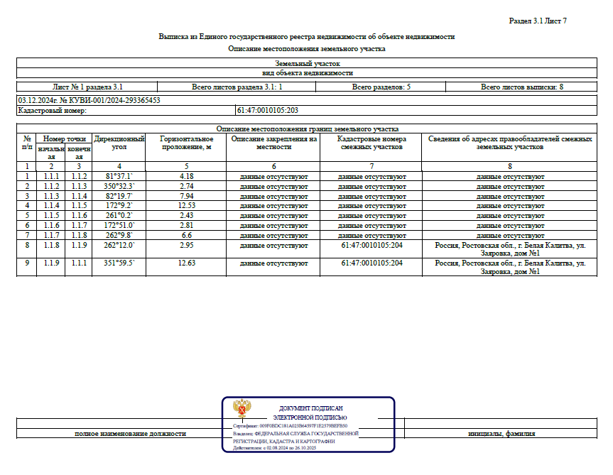

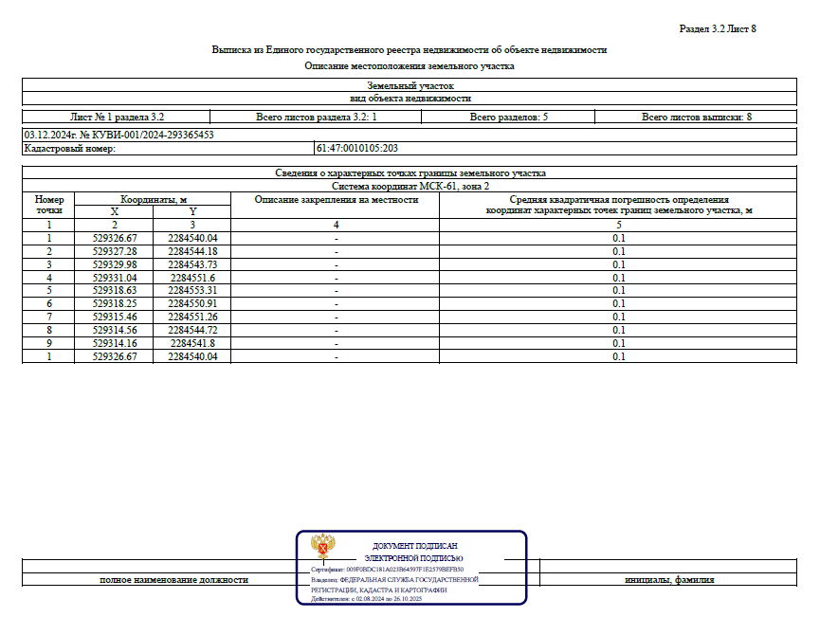

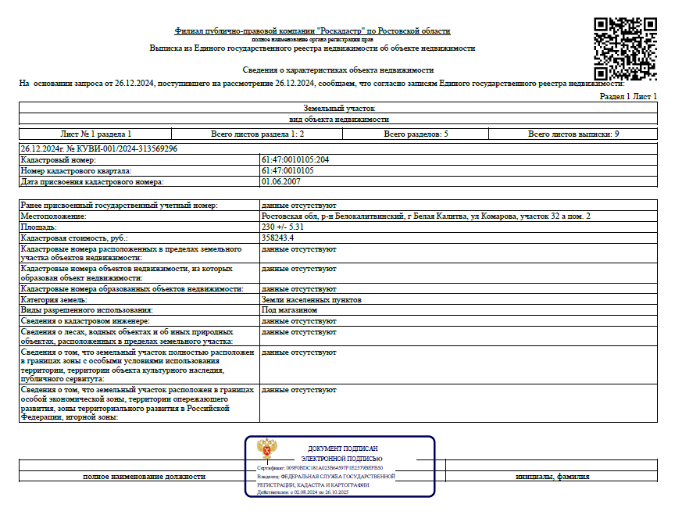

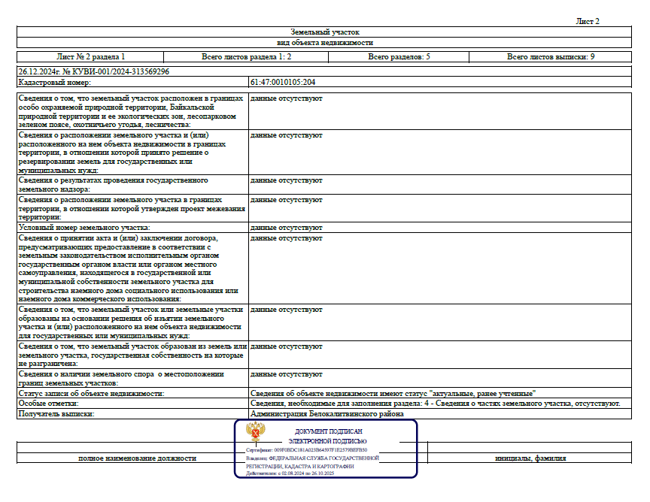

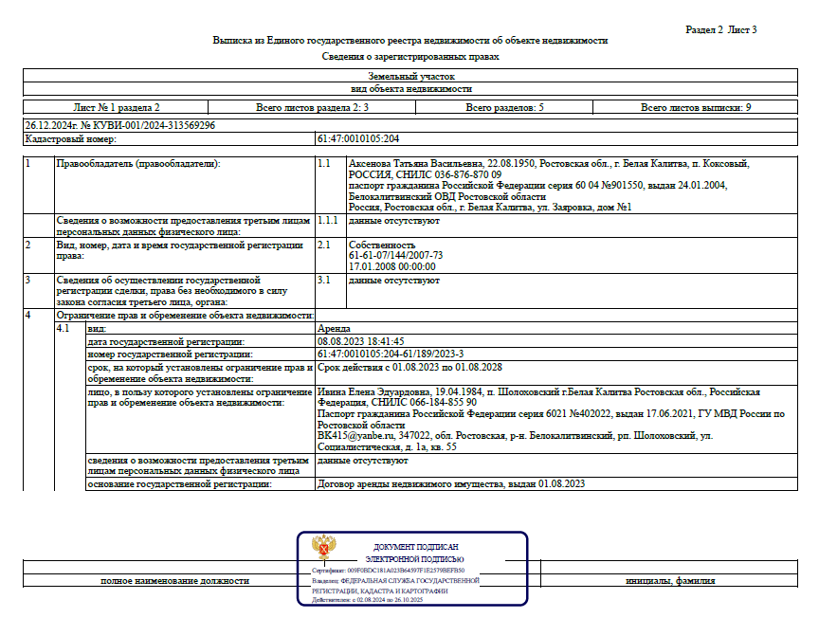

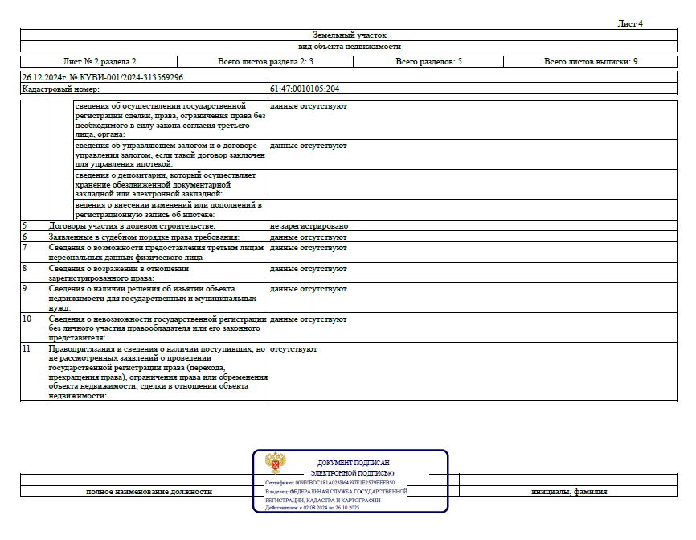

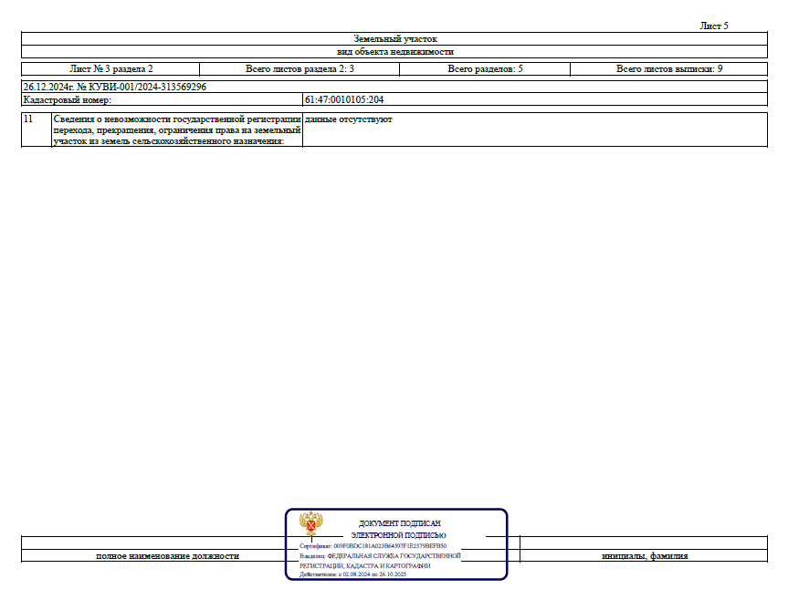

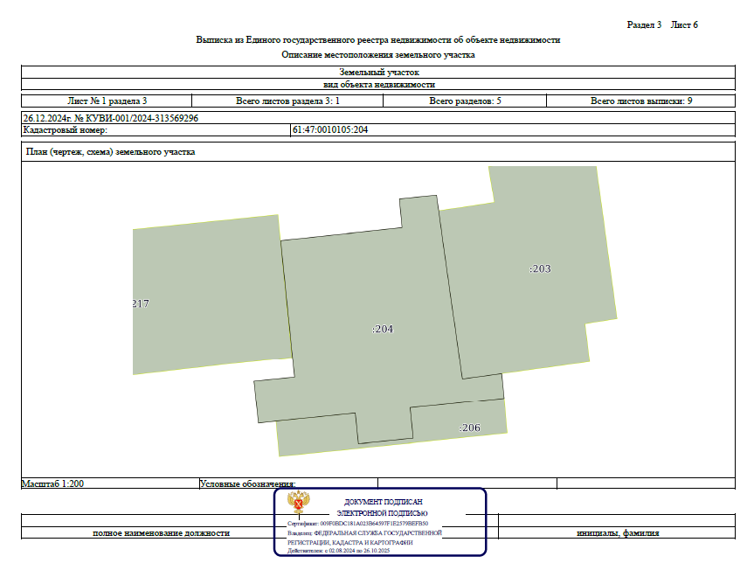

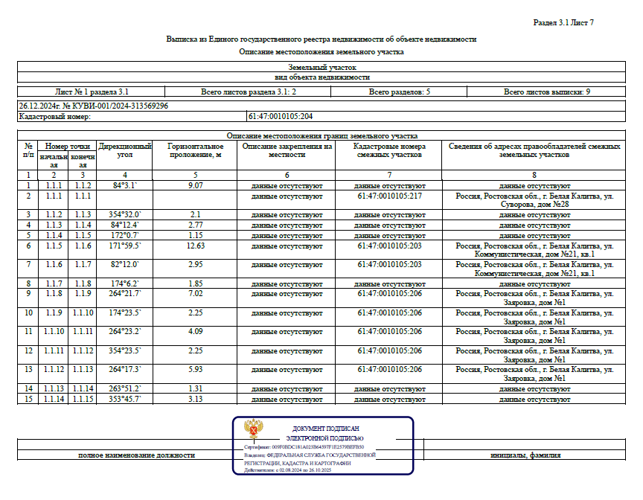

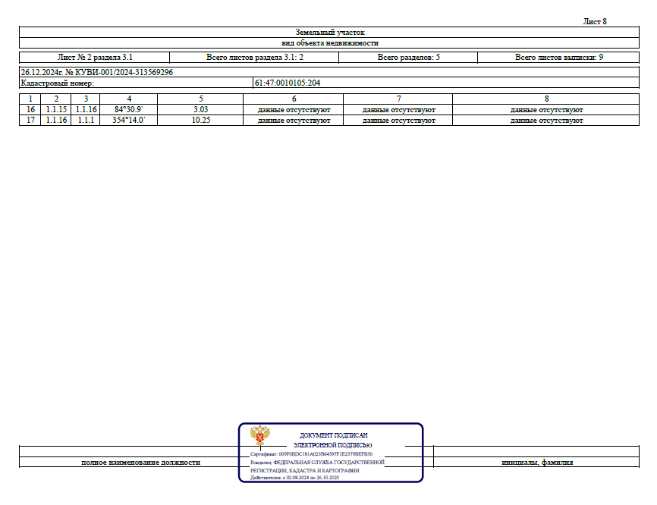

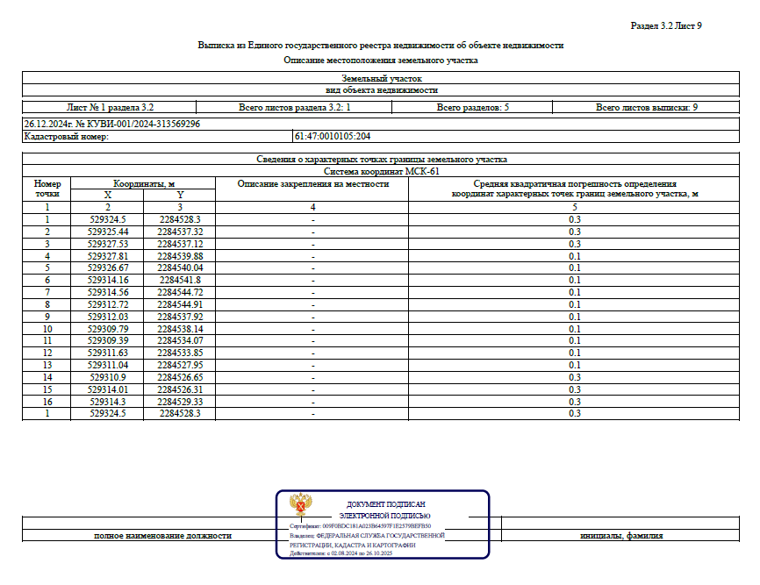

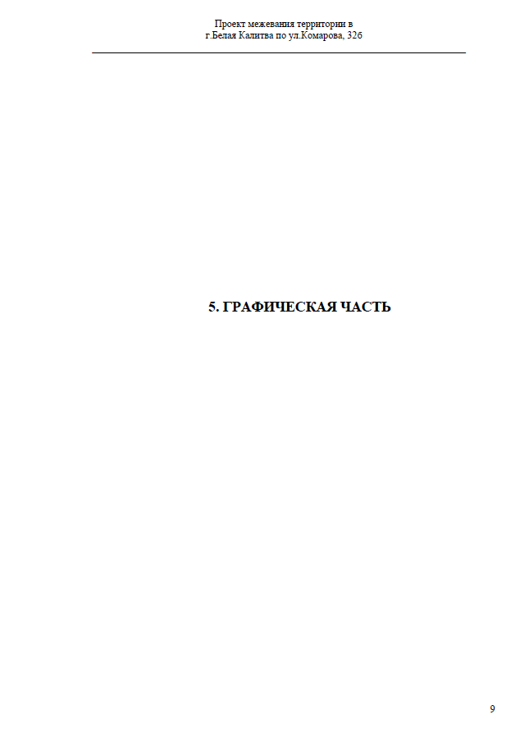

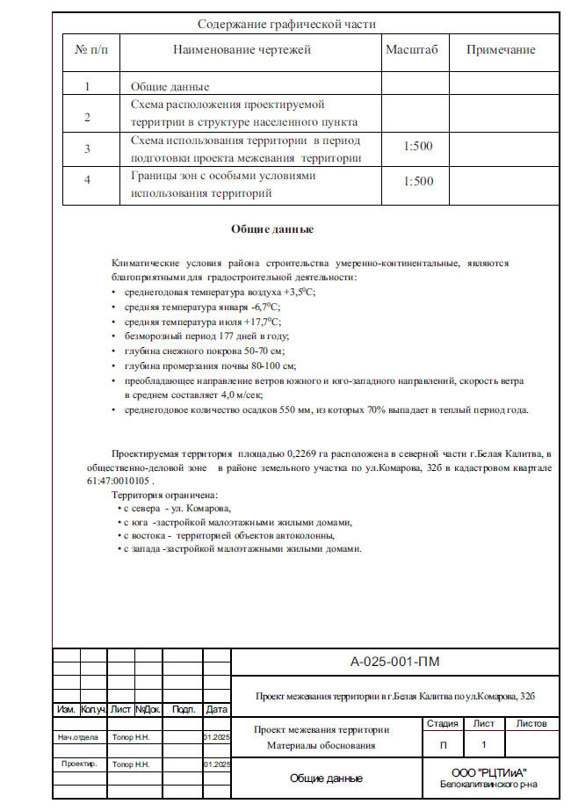

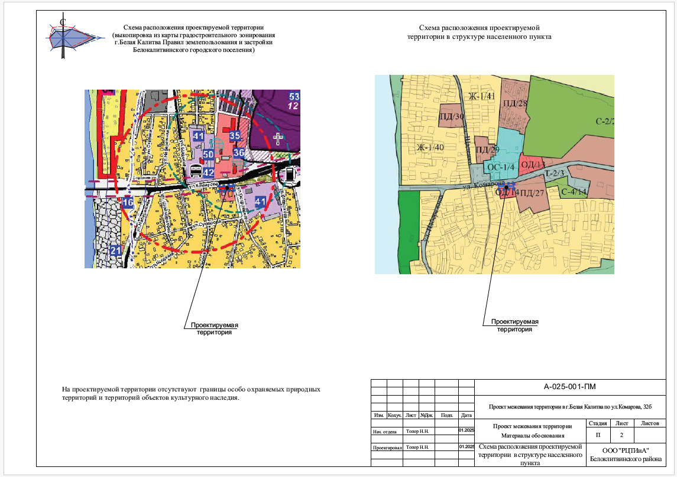

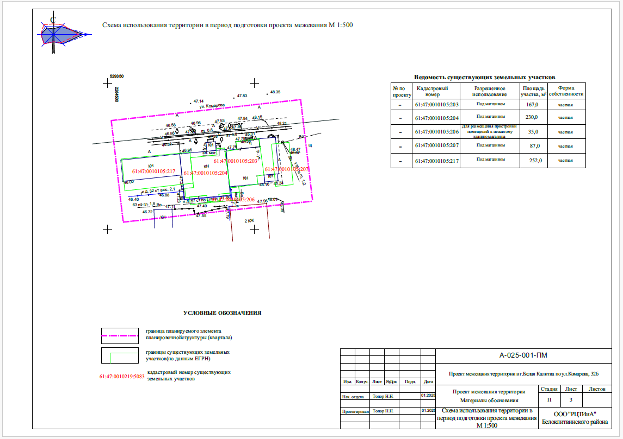

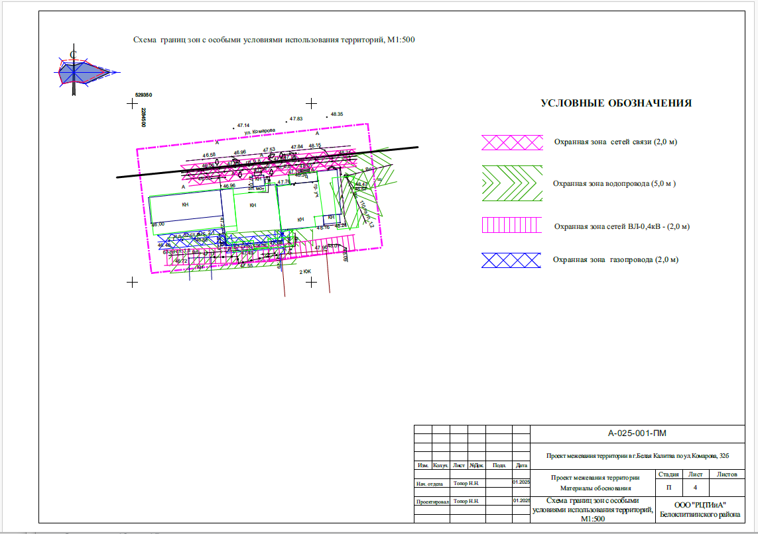

Заместитель главы Администрации
Белокалитвинского района
по организационной и кадровой работе Л.Г. Василенко

